Module: Système d’exploitation II
TD2 : Les techniques d’ordonnancement temps réel

Exercice 1 :

Soit la liste des taches périodiques, dont les caractéristiques se présentent comme suit :
- T1 (r0 = 0, C=3, D=8, P=15)
- T2 (r0 = 0, C=2, D=5, P=10)
- T3 (r0 = 0, C=2, D=7, P=30)

- Identifier la période de teste pour les techniques d’ordonnancement temps réel
PPCM (15,10,30)=30
- Expliquer les objectifs des techniques d’ordonnancement temps réel vu en cours
- L’objectif est d’assurer que les taches s’exécutent avant le délai critique.
- Tester la condition d'acceptabilité du RMA, et ordonner les priorités des tâches
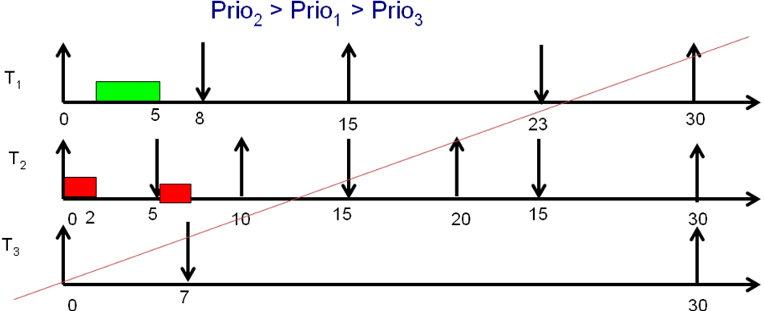
La tache T3 ne s’est pas exécutée dans la première période. Donc RMA ne permet pas l’ordonnancement de ces taches.

- Tester la condition d'acceptabilité du DMA, et ordonner les priorités des tâches
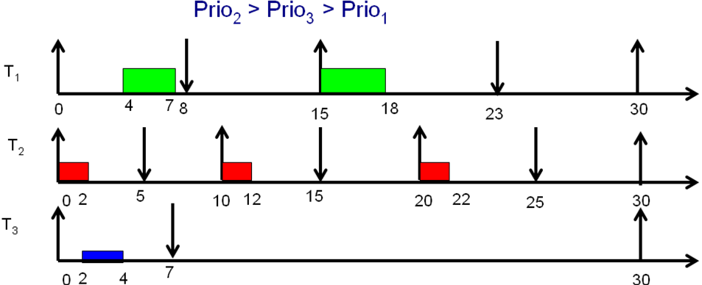
Les taches se sont exécutées avant le délai critique. Ainsi DMA permet d’ordonnancer les taches.
Exercice 2 :
Soit la liste des taches périodiques suivantes :

Taches | Période | Temps d’exécution | Deadline
T1 | 3 | 1 | 3
T2 | 4 | 2 | 4
T3 | 6 | 1 | 6
T4 | 10 | 2 | 10

- Calculer la période de travail pour le cas d’utilisation suivant.
PPCM (3,4,6,10) est 60

- Dessiner le diagramme Gant pour l’ordonnancement de ces taches avec la technique RMA. Est-ce que les taches sont correctement ordonnées ?
Il faut suivre les mêmes étapes que l’exercice I

- Dessiner le diagramme Gant pour l’ordonnancement de ces taches avec la technique DMA. Est-ce que les taches sont correctement ordonnées ?
RMA et DMA auront le même résultat vu que le délai est égal à la période pour les quatre taches temps réel.

